LAPORAN PRAKTIKUM INTERNET OF THINGS (IoT):

Simulasi Proyek Suhu Mengunakan ESP.32



**Micko Junior Putra Pratma**

**233140700111076 (T4C)**

**Email : mickojunior1004@gmail.com**

Fakultas Vokasi

Program studi Teknologi Informasi

Universitas Brawijaya

2025

**Abstrak**

Sensor suhu dan kelembaban berperan penting dalam berbagai aplikasi IoT yang digunakan untuk pemantauan lingkungan. Proyek ini dirancang untuk mensimulasikan pembacaan data suhu dan kelembaban menggunakan sensor DHT11/DHT22 yang dikontrol oleh ESP32. Simulasi dilakukan melalui platform Wokwi, sementara pengembangan programnya menggunakan PlatformIO di Visual Studio Code

**1. Pendahuluan**

* 1. **Latar belakang**

Seiring berkembangnya teknologi IoT, pemantauan lingkungan secara real-time menjadi lebih mudah dan efisien. Sensor suhu dan kelembaban banyak digunakan dalam berbagai bidang, seperti otomasi rumah, pertanian cerdas, dan sektor industri. Praktikum ini bertujuan untuk memahami cara mengintegrasikan sensor suhu dan kelembaban dengan ESP32 dalam lingkungan simulasi menggunakan Wokwi, serta mengembangkan programnya melalui PlatformIO di Visual Studio Code.

* 1. **Tujuan eksperimen**

• Mempelajari Wokwi sebagai alat simulasi mikrokontroler.

• Menggunakan PlatformIO di Visual Studio Code untuk pemrograman ESP32.

• Mengaplikasikan pembacaan suhu dan kelembaban dengan sensor DHT11/DHT22.

**2. Methodology (Metodologi)**

**2.1 Tools & Materials (Alat dan Bahan)**

• ESP32 (dalam simulasi)  
• Sensor suhu dan kelembaban DHT11/DHT22  
• Simulator Wokwi  
• PlatformIO di Visual Studio Code

**2.2 Implementation Steps (Langkah Implementasi)**

1. Menyiapkan proyek baru menggunakan Wokwi dan PlatformIO.
2. Menghubungkan sensor DHT11/DHT22 secara virtual dengan ESP32 di Wokwi.
3. Menulis kode program untuk mengambil dan menampilkan data suhu serta kelembaban.
4. Menjalankan simulasi dan memastikan hasil pembacaan muncul pada serial monitor.

**3. Results and Discussion (Hasil dan Pembahasan)**

**3.1 Experimental Results (Hasil Eksperimen)**

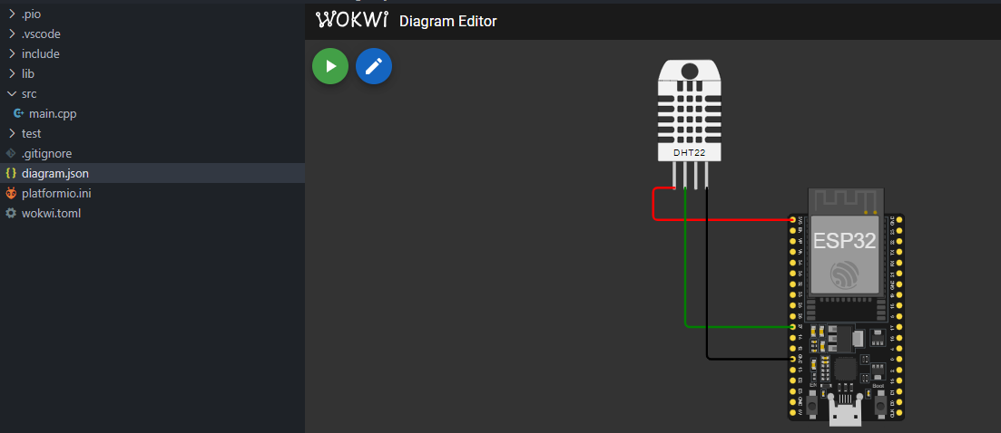

**4. Appendix**

#include <Arduino.h>

#include <DHT.h>

#define DHTPIN 27      // Pin yang terhubung ke sensor DHT22

#define DHTTYPE DHT22  // Tipe sensor DHT

DHT dht(DHTPIN, DHTTYPE);

void setup() {

  Serial.begin(115200);

  dht.begin();  // Inisialisasi sensor

}

void loop() {

  delay(2000);  // Delay antar pembacaan

  float humidity = dht.readHumidity();

  float temperature = dht.readTemperature();

  // Cek apakah pembacaan gagal

  if (isnan(humidity) || isnan(temperature)) {

    Serial.println("Gagal membaca sensor!");

    return;

  }

  // Tampilkan hasil pembacaan

  Serial.print("Kelembaban: ");

  Serial.print(humidity);

  Serial.print(" %\t");

  Serial.print("Suhu: ");

  Serial.print(temperature);

  Serial.println(" *C");

}